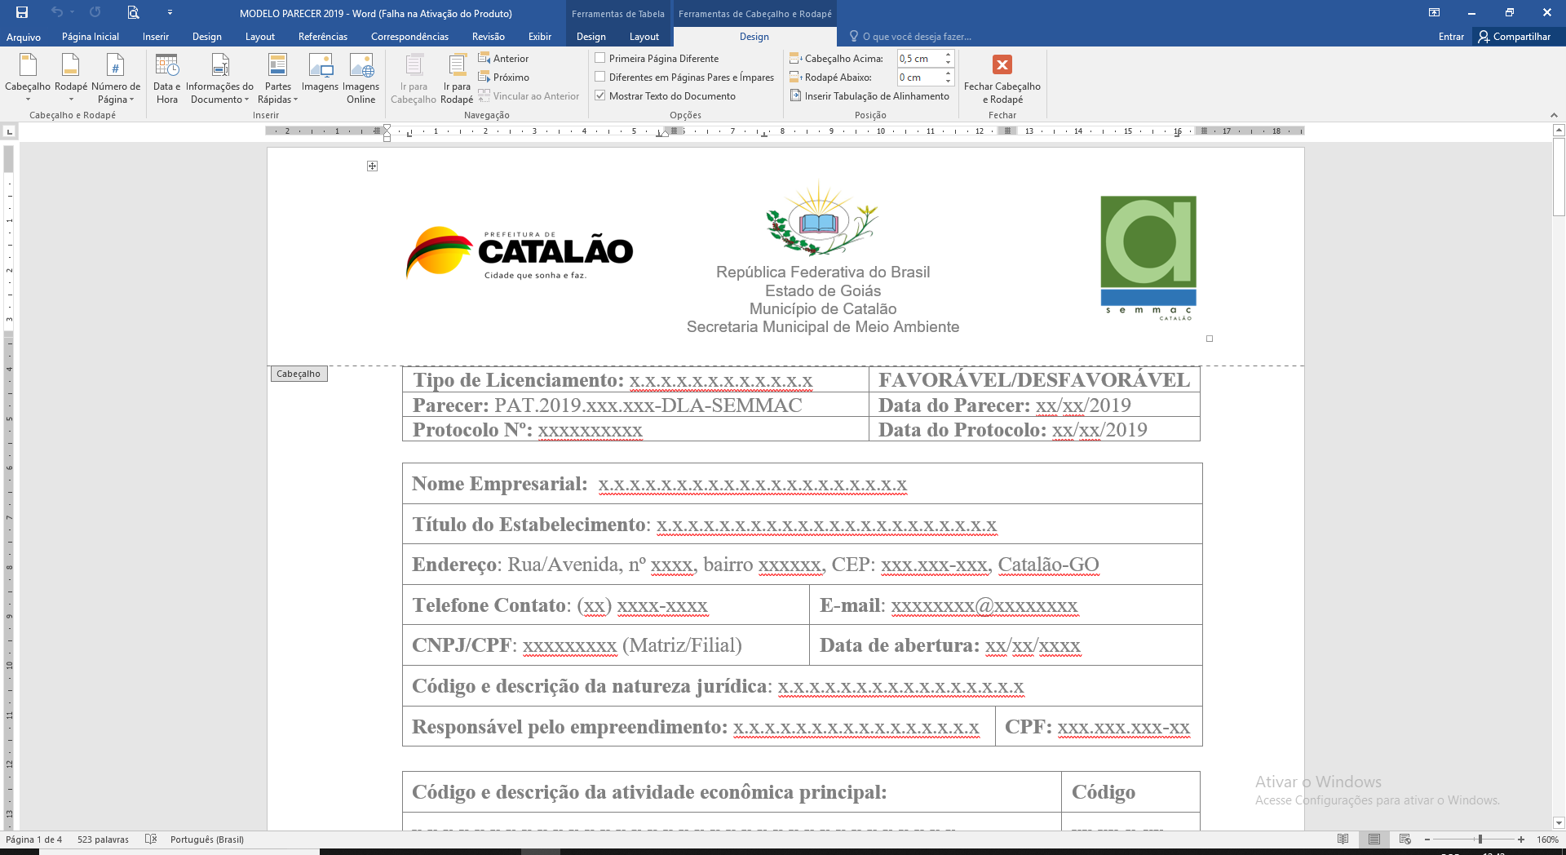

**TERMO DE DOAÇÃO DE MUDAS DO VIVEIRO EDUCADOR – SEMMAC**

RESPONSÁVEL:

FINALIDADE:

LOCAL ONDE SERÁ REALIZADO O PLANTIO:

QUANTIDADE DE MUDAS E ESPÉCIES RETIRADAS:

EU  CPF:

RESIDENTE NO ENDEREÇO:

TELEFONE**:**

**COMPROMETO - ME A REALIZAR O PLANTIO DAS MUDAS ACIMA RELACIONADAS BEM COMO A REALIZAÇÃO DOS TRATOS CULTURAIS, TAIS COMO IRRIGAÇÃO, CONTROLE DE PRAGAS E DOENÇAS, PODAS, ADUBAÇÃO DE MANUTENÇÃO, COROAMENTO DAS MUDAS, ACEIROS PARA EVITAR FOGO DURANTE 03 ANOS.**

CATALÃO,________DE ___________________DE 2023.

ASSINATURA DO REQUERENTE:_________________________________________

**Secretaria Municipal de Meio Ambiente de Catalão - SEMMAC**

Av. Dr. Lamartine Pinto de Avelar, nº 2338, B. Santa Rita. CEP 75706-785, Catalão – GO - Fone: (64) 3441-1833/ (64) 3442-2528